
SUPERINTENDENCIA DELSISTEMA FINANCIERO

SSF 2022
ORDEN DE COMPRA No. 391

Versión pública según Art. 30 LAIP.
Por supresión de información confidencial. Art. 24 Lit. c. LAIP.

FECHA: 22/11/2022
PROVEEDOR: GRUPO RENDEROS, S.A. DE C.V.
NIT: xxxxxxxxxxxxxxxxxx
UNIDAD SOLICITANTE: DIRECCIÓN DE COMUNICACIONES
ADMINISTRADOR O.C.: MAYRA BERNAL DE GUZMÁN

(1474)

REQUERIMIENTO No. 398
ANALISTA: ENRIQUE DELGADO

FAVOR SUMINISTRAR LO SIGUIENTE: BIEN X SERVICIO
CANTIDAD | CODIGO | DESCRIPCION COSTO | UNITARIO | COSTO TOTAL
50 | 410601 | GASTOS EN EVENTOS | 4.2000 | 210.00
 |  | LIBRETAS PERSONALIZADAS SEGÚN ESPECIFICACIONES TÉCNICAS Y OFERTA ANEXA.
50 | 410601 | GASTOS EN EVENTOS | 5.6500 | 282.50
 |  | FOLDER PARA AVENTO, SEGÚN ESPECIFICACIONES TÉCNICAS Y OFERTA ANEXA.
150 | 410601 | GASTOS EN EVENTOS | 2.4000 | 360.00
 |  | BOLÍGRAFO METÁLICO, SEGÚN ESPECIFICACIONES TÉCNICAS Y OFERTA ANEXA.
25 | 410601 | GASTOS EN EVENTOS | 10.1700 | 254.25
 |  | LANYARDS, SEGÚN ESPECIFICACIONES TÉCNICAS Y OFERTA ANEXA.
1 | 410601 | GASTOS EN EVENTOS | 0.0000 | 0.00
 |  | LUGAR DE ENTREGA: OFICINAS DE LA SUPERINTENDENCIA DEL SISTEMA FINANCIERO UBICADAS SOBRE CALLE EL
 |  | MIRADOR ENTRE 87 Y 89 AVENIDA NORTE, TORRE FUTURA, NIVEL 16, COLONIA ESCALÓN, SAN SALVADOR.
1 | 410601 | GASTOS EN EVENTOS | 0.0000 | 0.00
 |  | TIEMPO DE ENTREGA: INMEDIATO, DESPUÉS DE APROBADA PRUEBA DE COLOR.

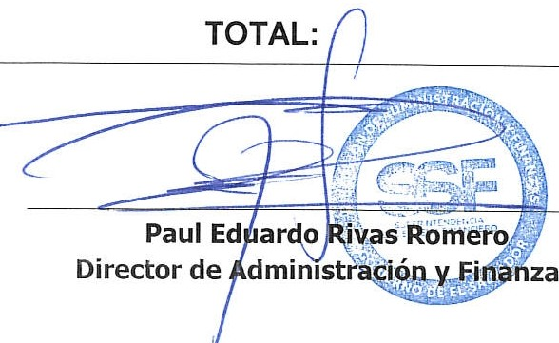SON: UN MIL CIENTO SEIS US DÓLARES 75/100
1,106.75
ORIGINAL
s

